IT sustav Autoškola
PROJEKT IZ KOLEGIJA PROGRAMSKO INŽENJERSTVO

Nositelj kolegija:
Prof. dr. sc. Vjeran Strahonja

Mentor:
Zlatko Stapić, mag. inf.

Projekt izradili:
Zvonimir Carek, izvanredni student, MB: 42565/13-I
Ana Marija Cazin, izvanredni student, MB: 39504/10-I
Leonard Leko, redovni student, MB: 40023/11-R
Dragana Mlikota, izvanredni student, MB: 42649/13 - I
Mislav Šantek, izvanredni student, MB: 0297002190
Tomislav Zdunić, izvanredni student, MB: 42567/13-I

Varaždin, 2014.

Sadržaj

Specifikacija softverskih zahtjeva 6
1. Uvod 7
1.1. Svrha dokumenta 7
1.2. Definicije, akronimi i skraćenice 7
1.3. Reference 7
1.4. Sažetak dokumenta 7
2. Opis informacijskog sustava autoškole 8
2.1. Svrha informacijskog sustava auto škole 8
2.2. Obujam informacijskog sustava auto škole 8
2.3. Korisnici i njihove karakteristike 9
2.4. Funkcionalnosti informacijskog sustava autoškole 9
2.5. Pretpostavke i ovisnosti 9
2.6. Planiranje zahtjeva 10
3. Razrada zahtjeva 10
3.1. Funkcionalni zahtjevi za Korisnički modul 10
3.2. Funkcionalni zahtjevi za Administrativni modul 12
3.2.1. Prijava na sustav 12
3.3. Nefunkcionalni zahtjevi 12
3.3.2. Vanjsko sučelje i integracije 13
3.3.3. Upotrebljivost 13
3.3.4. Performanse 13
3.3.5. Korektnost 14
3.3.6. Instalacija 15
3.3.7. Upravljanje i održavanje sustava 15
3.3.8. Prenosivost 16
3.3.9. Skalabilnost 16
3.3.10. Sigurnost 16
3.3.11. Internacionalizacija 16
3.3.12. Personalizacija 16
3.3.13. Ograničenja 17
4. Prilozi 17
Projektni plan 18
1. Uvod 19
2. Osnovni podaci o projektu 20
3. Plan izrade projekta 21
3.1. Planiranje materijalnih resursa 21
3.2. Planiranje ljudskih resursa 21
3.3. Terminski plan projekta 23
3.4. Proračun i budžet projekta 27
3.5. Ponuda naručitelju 29
Dizajn sustava 30
1. Svrha dokumenta 31
1.1. Definicije, akronimi i skraćenice 31
1.2. Reference 31
1.3. Sažetak dokumenta 31
2. Opis informacijskog sustava auto škole 32
3. Konceptualni model softvera 33
3.1. Razrada zahtjeva 33
3.2. Funkcionalni zahtjevi za Korisnički modul 34
3.3. Funkcionalni zahtjevi za Administrativni modul 35
4. Analiza rada poslovne logike autoškole 35
4.1. Reprezentacija podataka zaposlenika 36
4.2. Baza podataka uprave 36
4.3. Emocije u poslovnoj logici 36
4.4. Nadzor i vođenje i upravljanje organizacijom autoškole 36
4.5. Princip rada informacijskog sustava autoškole 36
4.6. Obujam informacijskog sustava auto škole 36
5. Tehnička dokumentacija 37
5.1. Dijagram klasa 37
5.2. ERA model 39
5.3. Dijagram slijeda 39
5.4. Dijagrami slučajeva korištenja 41
6. Dizajn opisa informacija / klasa 44
6.1. Osnovne klase objekata razvrstane po slojevima 44
7. Dizajn arhitekture programskog rješenja 45
7.1. Slojevi arhitekture 45
7.2. Performanse informacijskog sustava AŠ 47
7.3. Kapacitet informacijskog sustava AŠ 47
7.4. Propusnost informacijskog sustava AŠ 47
7.5. Dostupnost i pouzdanost informacijskog sustava AŠ 47
7.6. Latencija informacijskog sustava AŠ 48
8. Korektnost 48
8.1. Skriveni nedostaci informacijskog sustava AŠ 48
8.2. Točnost informacijskog sustava AŠ 48
8.3. Preciznost informacijskog sustava AŠ 48
8.4. Ažurnost informacijskog sustava AŠ 48
8.4.1. Upravljanje i održavanje sustava 48
8.4.2. Održavanje informacijskog sustava AŠ 49
8.4.3. Operativnost informacijskog sustava AŠ 49
8.4.4. Prenosivost informacijskog sustava AŠ 49
8.4.5. Skalabilnost informacijskog sustava AŠ 49
9. Autorizacija i autentifikacija informacijskog sustava AŠ 49
9.1. Prijava korisnika 49
9.2. Prijava administratora na bazu podataka 50
9.3. Privatnost 50

IT sustav Autoškola

Specifikacija softverskih zahtjeva

Povijest izmjena

Datum | Verzija | Status | Detalji izmjene | Autor
<12/04/2014> | <1.0> |  | <detalji> | Zvonimir Carek
<25/04/2014> | <1.1> |  | <dodani mb studenata, implementirane izmjene UML, smanjenje funkcionalnosti>

Uvod
Projektni tim je radi organiziranijeg i boljeg poslovanja Auto škole odlučio unaprijediti informacijski sustav uvođenjem novog informacijskog sustava koji će biti zasnovan na modernijim tehnologijama. Aplikaciju će primarno koristiti zaposlenici Auto škole, dok će je Uprava i menadžment moći koristiti za dobivanje potrebnih izvještaja. Aplikacija će omogućiti uvid u sve poslovne aktivnosti tvrtke, od poslovnog zalaganja zaposlenika do evidencije i potrebitih statistika.

Svrha dokumenta
Priloženi dokument sadrži informacije vezane za informacijski sustav za podršku poslovanju Auto škole. Ovaj dokument je namijenjen svim sudionicima u realizaciji ovog projekta. Posebna pažnja je usmjerena na projektni tim, te sve buduće korisnike ovog sustava koji pomažu u specifikaciji zahtjeva.

Definicije, akronimi i skraćenice
IEEE 830 – (Engl. Recommended practice for Software Requirements Specifications) međunarodni standard za specifikaciju programsko rješenjskih zahtjeva.

IEEE – Institute of Electrical and Electronics Engineers je međunarodna neprofitabilna organizacija zadužena za unaprjeđivanje tehnologija vezanih za elektricitet.

Reference
830-1984 - IEEE Guide to Software Requirements Specifications
830-1993 - IEEE Recommended Practice for Software Requirements Specifications
  - - IEEE Recommended Practice for Software Requirements Specifications

Sažetak dokumenta
Ovaj dokument u nastavku opisuje sustav, njegove učinkovitosti i prednosti, te sadrži kompletnu specifikaciju zahtjeva za programsko rješenje koji služi u radu auto škole. Dokument sadrži reference kao i definicije, akronime i skraćenice koje smo naveli ukoliko je korisniku potrebno dodatno pojašnjenje pojmova.

Opis informacijskog sustava autoškole
Postojanje računalne mreže je jedan od osnovnih faktora koji utječu na ovaj informacijski sustav auto škole. Informacijski sustav auto škole ne bi imao veliki smisao ako bi bio korišten samo na jednom računalu, tj. bez komunikacije sa drugim računalima unutar jedne poslovne jedinice, te će stoga naše informacijsko rješenje biti implementirano na sva računala unutar poslovne jedinice.

Svrha informacijskog sustava auto škole
Prije svega ovaj informacijski sustav za auto škole koji razvijamo u svom osnovnom obliku predstavlja alat pomoću kojeg će zaposlenici obavljati svoj posao. Korisnik će podatke o polaznicima moći koristiti u digitalnoj verziji, dok će u papirnatoj verziji trebati ispisati one podatke koje su zakonom propisane. Samim tim zaposlenici će moći preostalo ušteđeno vrijeme utrošiti na neke druge poslove. Programsko rješenje ima za cilj prikupljanje i analizu podataka kao i pravljenje raznih izvještaja koji će zaposlenicima uštedjeti vrijeme i ubrzati procese vođenja papirologije.

Obujam informacijskog sustava auto škole

Programsko rješenje koji smo zamislili je samostalan sustav za podršku poslovanju auto škole. Ovo je potpuno novi razvoj informacijskog sustava auto škole koji će se možda u budućim verzijama dodatno proširiti i postati dio nekog većeg sustava.
U prvoj verziji ovog programskog rješenje sustav bi trebao sadržavati sljedeće komponente:

- Prijava na sustav
- Evidencija zaposlenika
- Šifrarnici
- Prikaz vozila kojima ističe termin za tehnički ili periodični pregled
- Prikaz dodatne opreme u vozilu kojoj ističe termin za periodični pregled
- Prikaz vozila kojima ističe termin za servis
- Prikaz opreme u autoškoli ( sve osim u vozilima) kojoj ističe termin za periodični pregled
- Prikaz ugovora kojima ističe termin za najam ( vozila, ured, oprema, vježbalište i sl.)
- Unos, modifikacija i brisanje polaznika
- Obračuni i izvještaji
- Generiranje izviješća
- Testiranje funkcionalnosti

Prikaz Konceptualne razine
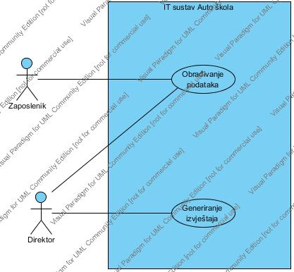

Korisnici i njihove karakteristike
Svaki korisnik ovog sustava bi trebao poznavati osnove korištenja računala. Sustav je vrlo intuitivan te neće biti poteškoća prilikom korištenja. Međutim postoje i dijelovi sustava čije korištenje zahtijeva prije svega visok nivo educiranosti vezan za sam sustav ali i visok nivo educiranosti u poslu koji korisnici sustava rade. Radi sigurnosti sustav će biti podijeljen na vrste korisnika kojim će se dodijeliti odgovarajuće privilegije.

Funkcionalnosti informacijskog sustava autoškole
Sustav će biti veoma lagan za korištenje, kako bi zaposlenicima olakšali rad što je i jedan od ciljeva sustava. Osnovne funkcije koje sustav ima ekvivalentne su nabrojanim sučeljima.

Pretpostavke i ovisnosti
Zbog činjenice da će naše programsko rješenje biti implementirano u C# programskom jeziku, on definira da operativni sustav mora biti Microsoft Windows, minimalno xp SP3. Aplikacija će koristiti MSSQL database server koji mora biti stalno visoko dostupan, jer minimalni zastoji u radu će rezultirati zastojima u poslovanjem. U slučaju nestanka struje aktivirat će se rezervno napajanje struje putem UPS koje će omogućiti privremeni rad sustava. Uz programsko rješenje mi nudimo i njegovo održavanje ukoliko to klijent želi, u drugom slučaju mora se naći adekvatnu uslugu za održavanje.

Planiranje zahtjeva
Trenutna specifikacija zahtjeva je sklona izmjenama i dopunama, pa je potrebno redovno analizirati i dopunjavati listu zahtjeva, pri čemu trebamo paziti na zakonske regulative. Sve dodatne nadogradnje sustava zahtijevaju dodatno vrijeme i novac. Uzimajući sve u obzir promjeni zahtjeva treba pristupiti oprezno.

Razrada zahtjeva
- korisnički modul (zaposlenika)
- administrativni modul (direktora)
Skoro svi funkcionalni zahtjevi su povezani sa validacijom, kao što ćete vidjeti u nastavku dokumenta. Možemo reći da se funkcionalni zahtjevi zasnivaju na sljedećim točkama:

- Unos
- Proširenje
- Manipulacija
- Arhiviranje

Da bi se razumjeli funkcionalni zahtjevi, prvo ćemo razjasniti strukturu i vrstu korisnika, kao i prava korisnika. Korisnici u našem sustavu mogu biti: Administrativni korisnici – To će biti korisnici sa najvećim privilegijama, na čelu sa „Upravom“. Navedeni tip korisnika imaju prava validacije, dodavanja, mijenjanja, brisanja dokumenata, dodavanja/brisanja korisnika kao i dodavanja i mijenjanja prava korisnika. Edit-read korisnike – Ovi korisnici će imati prava dodavanja, mijenjanja i poništavanja elektronskih formi dokumenata. Read only korisnike – Ovi korisnici imaju pravo samo da čitaju/pregledaju dokumente.

Funkcionalni zahtjevi za Korisnički modul
Zaposlenici auto škole direktno koriste informacijski sustav u prostorijama tvrtke, koriste sustav da bi unosili i ažurirali podatke dok bi direktor tvrtke upravljao i imao pregled nad internim djelovanjem u tvrtci.

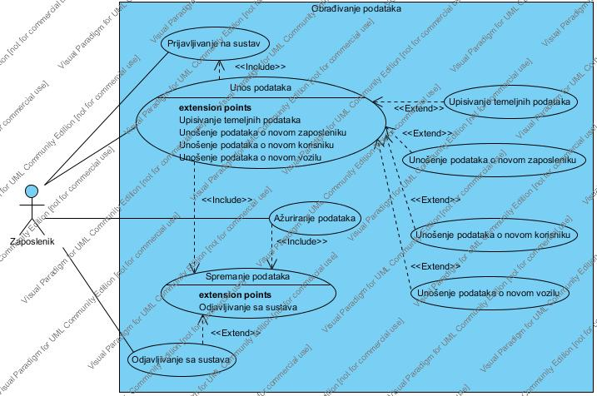
Direktor je korisnik koji direktno koristi informacijski sustav, a njegovi podaci i evaluacija istih su predmet i svrha postojanja informacijskog sustava. U direktno korištenje sustava od strane korisnika spadaju stavke kao što je prikazano:
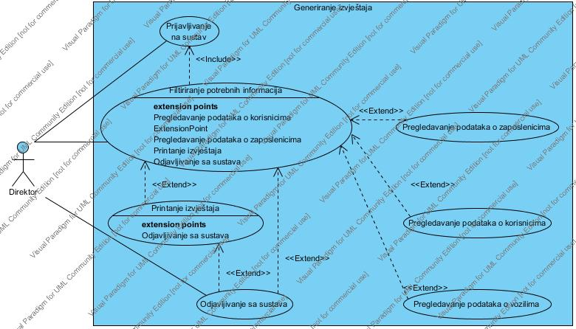

Funkcionalni zahtjevi za Administrativni modul
U nastavku slijedi nekoliko primjera programsko rješenih softverskih zahtjeva.

Prijava na sustav
Potrebno je omogućiti prijavu korisnika na sustav
Kod prijave potrebno je unijeti „username“ i „password“, na temelju pristupnih podataka dobivaju se ovlasti.

Nefunkcionalni zahtjevi

Korisničko sučelje
Kada promatramo korisničko sučelje tada moramo izdvojiti dvije ključne stvari, dizajn sučelja treba pratiti moderne trendove u dizajniranju a sa druge strane treba biti jednostavan, intuitivan da bi ga budući korisnici mogli bez problema koristiti. Mi ćemo u našoj aplikaciji pratiti moderne trendove dizajniranja sučelja i voditi se idejom da korisnik intuitivno može pretpostaviti koja kontrola čemu služi. Svaka kontrola će biti jedinstvena i nedvosmislena kako se korisnicima ne bi otežalo snalaženje u istom. Neke od smjernica koje ćemo koristiti su te da veličina fonta bude veća, bit će dodani neki shortcut keys radi bržeg rada sa programsko rješenjem.

Vanjsko sučelje i integracije

Mrežno i hardversko sučelje
Za kvalitetno funkcioniranje našeg programsko rješenja neophodno je da imamo stalnu konekciju sa database MSQSL serverom te ćemo za standardne transakcije koristiti TPC/IP.

Sustavi i programsko rješenje
Uzimajući u obzir da su danas sve popularnije Microsoft tehnologije, mi ćemo za potrebe izrade našeg programsko rješenja koristiti MSSQL bazu podataka. Vodeći se idejom da sve bude funkcionalno i da prati različite trendove koji su aktualni u IT svijetu, moramo u sve to uključiti ekonomičnost programskog rješenja. Platforma za izvršavanje aplikacije je Microsoft Windows 7 operativni sustav, a planirana je nadogradnja i kompaktibilnost za prijelaz na Microsoft 8 verzije operativnog sustava.

Upotrebljivost
Vrijeme obuke za obične korisnike sustava ne bi trajalo duže od 2 dana, pošto će korisnički sučelje biti veoma jednostavan i user – friendly pa je veoma lagan za korištenje. Dok obuka za privilegirane korisnike bi trajalo nešto duže odnosno oko 5 dana, radi toga što se od njih zahtjeva da rade složenije poslove moraju bolje poznavati sustav.

Performanse
Performanse i skalabilnost su važna pitanja za informacijski sustav ovoga tipa. Sustav ne zahtjeva značajnu potrošnju resursa, a nudi veliku brzinu prilikom pristupanja dokumentima, promjeni i obradi istih. Što se tiče skalabilnosti, aplikacija mora biti u mogućnosti da podrži dodavanje novih funkcionalnosti sustava. Pored svega ovog također će se vršiti backup baze podataka, u onom vremenu kada se sustav nikako ne koristi ili kada se rijetko koristi.

Kapacitet
Naš sustav će trebati imati sljedeće karakteristike:
- 100 000 000 transakcija tokom životnog vijeka sustava

Propusnost
- Sustav će moći opslužiti 5 tranksacija po sekundi.

Dostupnost i pouzdanost
- Dostupnost (Availability) – sustav bi trebao biti dostupan korisnicima svakodnevno, tokom njihovog radnog vremena. Ukoliko se desi neka nepredviđana greška, otklon te iste ne bi trebao trajati duže od par sati.
- Srednje vrijeme između dva otkaza (Mean Time Between Failures (MTBF)) – se ne može trenutno definirati, dok programsko rješenje ne bude u produkcijskom okurženju određeni vremenski period.
- Srednje vrijeme otklanjanja greške (Mean Time To Repair (MTTR) ili The Mean Time To Fix (MTTF)) – Pošto se radi o programsko rješenjeu koji je od iznimne važnosti za poslovanje jedne cijele auto škole MTTR ne bi smjelo biti duže od pola radnog dana odnosno 4 sata, jer posljedice koje bi kvar izazvao mogle bi biti katastrofalne po poslovanje firme ukoliko bi kvar trajao duže od navedenog.

Latencija
- Vrijeme koje je potrebno da se izvrši zahtijevani servis nije tačno moguće odrediti dok se programsko rješenje ne nađe u realnom okruženju, i radi činjenice da latencija zavisi i od drugih parametara.

Korektnost

Skriveni nedostaci
Na osnovu sigurnosne politike koja će biti implementirana i up-time servisa, pretpostavljena stopa greški i kvarova iznosi 1% u odnosu na rad u jednoj godini što iznosi približno 4 dana. Stupanj kvara je visoko rizičan u djelu dostupnosti aplikacije tj. servera bez baze podataka, a manje u djelu napajanja i električnim instalacijama, što znači da će sustav biti nedostupan ako dođe do prestanka napajanja električnom energijom ili u slučaju kvara na elektroinstalacijama.

Točnost
Naš sustav ne smije generirati greške koje će rezultirati gubitak podataka ili njegovo pogrešno zapisivanje, radi osnovne djelatnosti tvrtke.

Preciznost
Za preciznost vrijede isto kao i za točnost u prethodnom dijelu, aplikacija mora raditi točno i precizno i naravno te podatke tako i obrađivati. Ukoliko ne bude radila točno i precizno, onda je u potpunosti beskorisna.

Ažurnost
Ovaj sam dio zavisi od politike tvrtke te je ostavljeno na izbor upravi tvrtke da određuje vrijeme do kada je pohranjena informacija aktualna.

Instalacija
Prosječno vrijeme koje je potrebno da bi se instalirao sav potrebni programsko rješenjena klijentskom računalu ne smije biti duži od 20 minuta. Ili nakon reinstalacije povratak svih postavki ne smije trajati duže od 10 minuta.

Upravljanje i održavanje sustava

Nadzor
Nadzor sustava će vrštiti administrator sustava, koji će pratiti, otkrivati te riješavati moguće greške. Korisnicima će biti određena prava pristupa, pa će samim tim biti lakše nadzirati sustav. Administrator će u svakom trenutku moći vidjeti sve zapise u log fajlovima, kao i sve aktivne korisnike na sustavu.

Održavanje
Server baze podataka, kao najvažniji dio informacijskog sustava, mora posjedovati backup na udaljenoj lokaciji.

Operativnost
Od strane administratora sustava se očekuje da radi full backup odnosno parcijalni backup. I to full backup jednom tjedno u terminima kada se sustav ne koristi a parcijalni backup je preporučen svakodnevno nakon radnog vremena.

Prenosivost
Nisu potrebne nikakve posebne osobine da bi sustav bio premješten na druge lokacije, što se tiče konfiguracije mora imati minimalne navedene kriterije a to je da je okruženje bazirano na Microsoft tehnologijama min windows xp SP3

Skalabilnost
Aplikacija mora podržavati dodavanje novih funkcionalnosti sustava, u nekim budućim verzijama same aplikacije sigurno će doći do nekih novih funkcionalnosti koje će biti direktno vezane za povećanje kapaciteta i propusnost.

Sigurnost

Zaštita sustava
Sve promjene koje se tiču upisa, promjene ili brisanja u sustavu zapisuju u log file-ove da bi se moglo ući u trag činitelju. Moguće je uvesti i druge mjere sigurnosti ako se ukaže potreba.

Autorizacija i autentifikacija
Svi korisnici će se morati logirati na sustav putem jedinstvenog korisničkog imena i lozinke.

Privatnost
Iako je uvedeno mnogo zaštita na sustav trebamo uzeti u obzir da je čovjek najslabija točka svakog sustava pa i ovog. Od zaposlenika se zahtjeva stroga tajnost, i da privatne podatke neće iznositi u javnost.

Internacionalizacija
Ukoliko bude potrebno aplikacija će se za kratko vrijeme moći prilagoditi drugim jezičkim postavkama.

Personalizacija
U aplikaciji će biti postavljene standardne postavke za izgled, veličinu, font slova koji prate nove trendove u dizajniranju.

Ograničenja

Ograničenja resursa
Dijeljeni database-server se ne smije procesorski opteretiti 100% duže od 10 sekundi.

Ograničenja na dizajn programskog rješenja i implementaciju
Za dizajniranje korisničkog sučelja koristit će se C# razvojno okruženje.

Ograničenja testiranja programsko rješenja
Ne postoje ograničenja na testiranje programskog rješenja.

Pravna i regulatorna ograničenja
Ovo programsko rješenje informacijskog sustava autoškole je zaštićeno zakonima o autorskim pravima i međunarodnim autorskim ugovorima te ostalim zakonima o intelektualnom vlasništvu, a nalazi se u vlasništvu tima “Zvijer”.

Prilozi

Nisu korišteni prilozi.

IT sustav Autoškola

Projektni plan

Uvod
Na kolegiju Programsko inženjerstvo učimo i stječemo sva potrebna znanja o metodama, tehnikama, rad u raznim programima i slično. Naš cilj u ovom projektu jest sažeti sva znanja kako bi napravili aplikaciju koja će biti povezana s bazom podataka i kojim bi bilo lakše rukovati podacima o trenutnim i budućim prolaznicima, lakše povezivanje s instruktorima u vožnji, privlačenje novih prolaznika, te davanjem potrebnim informacijama našim polaznicima o autoškoli i njenom radu.
Ima mnogo funkcionalnosti koje bi ova aplikacija trebala zadovoljiti, kao i raznih tehnologija koje će biti upotrijebljene da dobijemo što kvalitetniji proizvod.
Nadalje, kako bi lakše ove riječi pretvorili u djelo, projekt smo podijelili međusobno, te za početak napravili vremenski i budžetni plan projekta.

2. Osnovni podaci o projektu
Naziv projekta: IT sustav Autoškola
Naručitelj: Autoškola d.o.o.
Naziv tima: Zvijer
Članovi tima:
Carek Zvonimir
Cazin Ana Marija
Leko Leonard
Mlikota Dragana
Šantek Mislav
Zdunić Tomislav
Datum početka izrade projekta: 04.03.2014.
Datum završetka izrade projekta: 26.06.2014.
Razina projekta: Osnovna
Opis problema:
U standardnom poslovanju auto škole uočen je problem da sami zaposlenici nisu upoznati tko što radi, ne postoji popis polaznika, nema podataka koji automobili autoškole moraju na servis u koje vrijeme, kada izlazi registracija i osiguranje za pojedini automobil, pojavljuje se problem inventara, zaposlenici ne znaju što imaju, što nemaju, što im nedostaje. Da se razumijemo, zaposlenici mogu doći do tih informacija ali proces dobivanja informacija je dugotrajan, nije ažuran, i nije dostupan u potrebito vrijeme. Stoga se pokazala potreba programskog rješenja koje bi pomoglo
Opis rješenja:
Rješenje ovog problema predstavljala bi aplikacija s povezanom bazom podataka koja bi sadržavala potrebite informacije za nesmetan, ažuran i pravovaljan rad, a kao važna prednost može se istaknuti efikasnost, koja bi se odrazila na zadovoljstvo zaposlenika ali sto je važnije i na profit tvrtke.
Baza podataka bi sadržavala relaciju sa popisom svih zaposlenika s njihovim atributima(), te relaciju sa popisom automobila().

Da bi se ovaj projekt kvalitetno izradio potreban je tim, čiji su članovi prethodno navedeni, a čiji će zadaci biti navedeni u idućoj tablici, koja se nalazi u dijelu plana izrade projekta.

3. Plan izrade projekta
Bez projektnog plana, sam projekt neće imati uspjeha. Plan je sredstvo koje daje uvid o tome što se u projektu radi, kako će projekt ići i slično. Stoga smo i mi u ovom projektu da bi bilo što efikasniji odlučili napraviti projektni plan. Da bi napravili plan, trebali smo podijeliti ljudske resurse, materijalne resurse, definirati cjelokupan plan, kao i financijski budžet. Morali smo staviti i vremenske rokove, jer pomoću njih se može provjeriti trenutno stanje realizacije projekta, a i pomoću toga ćemo paziti na to da projekt završi na vrijeme

3.1. Planiranje materijalnih resursa
Tablica 1 - Planiranje materijalnih resursa
Naziv resursa | Broj licenci
Microsoft Word | 6
Microsoft Project | 3
Microsoft Visual Studio | 6
Microsoft SQL Server | 6
Visual Paradigm for UML | 6
Prijenosna računala | 6

3.2. Planiranje ljudskih resursa
Tablica 2 - Planiranje ljudskih resursa
Prezime i ime člana (uloga člana) | Opis rada
Carek Zvonimir (voditelj tima) | Sazivanje sastanaka  Raspodjela zadataka  Nadgledanje cjelokupnog projekta  Projektna dokumentacija  Tehnička dokumentacija  Dijagram slučajeva korištenja  Dijagram klasa  ERA model  Izrada aplikacije
Cazin Ama Marija (član tima) | Projektna dokumentacija  Projektni plan  ERA model  Izrada aplikacije
Leko Leonard  (član tima) | Projektna dokumentacija  Tehnička dokumentacija  Korisnička dokumentacija  ERA model  Izrada aplikacije
Milkota Dragana  (član tima) | Projektna dokumentacija  Tehnička dokumentacija  Dijagram slučajeva korištenja  Dijagram klasa  Izrada baze podataka  ERA model  Izrada aplikacije
Šantek Mislav  (član tima) | Projektna dokumentacija  Tehnička dokumentacija  Dijagram slijeda  Korisnička dokumentacija  ERA model  Izrada aplikacije
Zdunić Tomislav  (član tima) | Projektna dokumentacija  Tehnička dokumentacija  Idejni dijagram klasa  Korisnička dokumentacija  ERA model  Izrada aplikacije

3.3. Terminski plan projekta
Tablica 3 - Terminski plan projekta
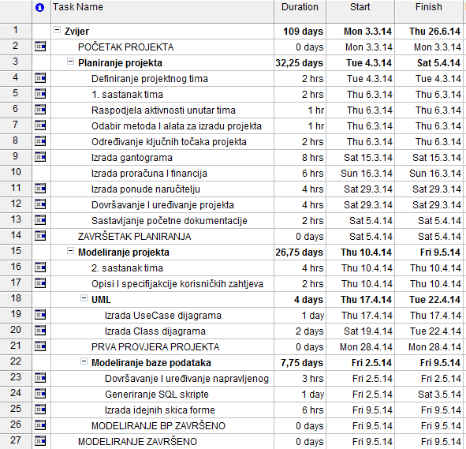
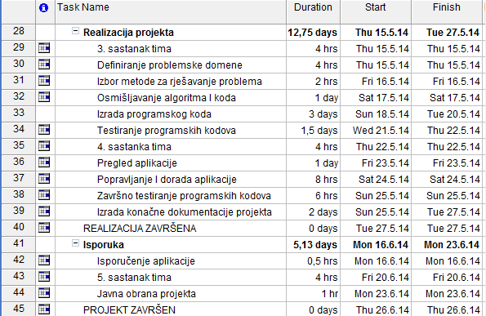

Tablica 4 - Gantogram
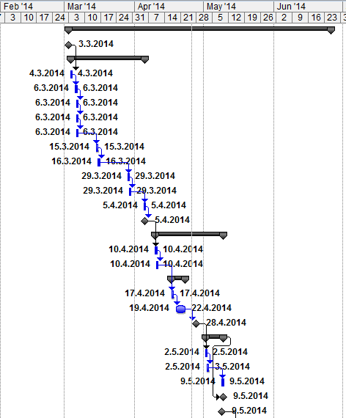
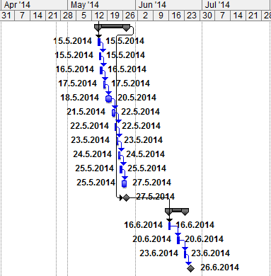

3.4. Proračun i budžet projekta

Tablica 5 - Proračun i budžet projekta
ID | Task Name | Total Cost
1 | Početak projekta | 0 kn
2 | Definiranje projektnog tima | 350,00 kn
3 | 1. sastanak tima | 1.550,00 kn
4 | Raspodjela aktivnosti unutar tima | 800,00 kn
5 | Odabir metoda i alata za izradu projekta | 800,00 kn
6 | Određivanje ključnih točaka projekta | 650,00 kn
7 | Izrada gantograma | 2.390,00 kn
8 | Izrada proračuna i financija | 790,00 kn
9 | Izrada ponude naručitelju | 550,00 kn
10 | Dovršavanje i uređivanje projekta | 3.170,00 kn
11 | Sastavljanje početne dokumentacije | 1.670,00 kn
12 | Završetak planiranja | 0,00 kn
13 | 2. sastanak tima | 3.050,00 kn
14 | Opisi i specifikacije korisničkih zahtjeva | 630,00 kn
15 | Izrada UseCase dijagrama | 1.030,00 kn
16 | Izrada Class dijagrama | 6.350,00 kn
17 | Provjera projekta | 0,00 kn
18 | Dovršavanje i uređivanje napravljenog | 2.420,00 kn
19 | Generiranje SQL skripte | 2.010,00 kn
20 | Izrada idejnih skica forme | 1.530,00 kn
21 | Modeliranje baze podataka završeno | 0,00 kn
22 | 3. sastanak tima | 3.170,00 kn
23 | Definiranje problemske domene | 3.170,00 kn
24 | Izbor metode za rješavanje problema | 1.670,00 kn
25 | Osmišljavanje algoritama i koda | 6.170,00 kn
26 | Izrada programskog koda | 18.170,00 kn
27 | Testiranje programskih kodova | 9.170,00 kn
28 | 4. sastanak tima | 3.170,00 kn
29 | Pregled aplikacije | 6.170,00 kn
30 | Popravljanje i dorada aplikacije | 6.170,00 kn
31 | Završno testiranje programskih kodova | 4.670,00 kn
32 | Izrada konačne dokumentacije projekta | 12.170,00 kn
33 | Realizacija gotova | 0,00 kn
34 | Isporučenje aplikacije | 145,00 kn
35 | 5. sastanak tima | 3.050,00 kn
36 | Javna obrana projekta | 820,00 kn
37 | Projekt završen | 0,00 kn
UKUPNO (BEZ PDV) |  | 107.625,00 kn
PDV (25%) |  | 26.906,25 kn
UKUPNO (+ PDV) |  | 134.531,25 kn

Proračun projekta izradili smo u softveru za izradu proračunskih tablica (Microsoft Excel).
Dodavanjem resursa kao što su: sastanci tima, izrada materijalnih, financijskih i sličnih resursa, izrada programskog koda, itd., dobili smo da trošak našeg projekta iznosi 107.625,00 kn. Kada uključimo i PDV, ukupni iznos troška projekta je 134.531,25 kn. Također, treba napomenuti da u troška nisu uračunate režije (struja, voda i slično) i da naručitelj ima pravo na besplatnu edukaciju vezanu uz aplikaciju, te da će imati na raspolaganju svakodnevnu tehničku podršku ukoliko dođe do nekih poteškoća u radu aplikacije.

Ponuda naručitelju
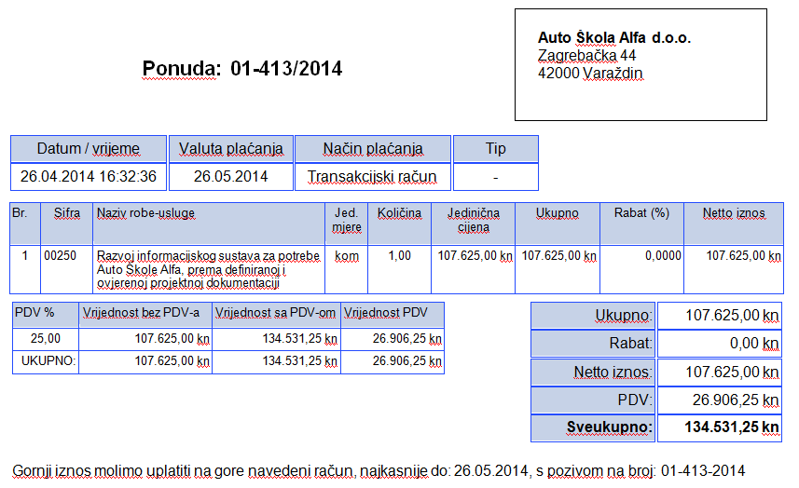

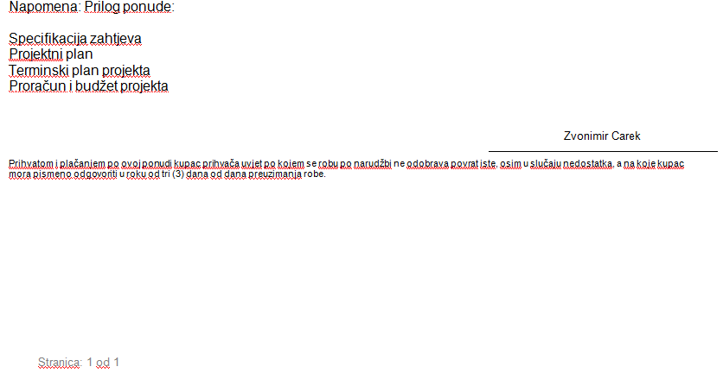

IT sustav Autoškola

Dizajn sustava

Svrha dokumenta
Priloženi dokument sadrži informacije vezane za informacijski sustav za podršku poslovanju Auto škole. Ovaj dokument je namijenjen svim sudionicima u realizaciji ovog projekta. Posebna pažnja je usmjerena na projektni tim, te sve buduće korisnike ovog sustava koji pomažu u specifikaciji zahtjeva.

Definicije, akronimi i skraćenice
IEEE 830 – (Engl. Recommended practice for Software Requirements Specifications) međunarodni standard za specifikaciju programsko rješenjeskih zahtjeva.

IEEE – Institute of Electrical and Electronics Engineers je međunarodna neprofitabilna organizacija zadužena za unaprjeđivanje tehnologija vezanih za elektricitet.

Reference
830-1984 - IEEE Guide to Software Requirements Specifications
830-1993 - IEEE Recommended Practice for Software Requirements Specifications
  - - IEEE Recommended Practice for Software Requirements Specifications

Sažetak dokumenta
Ovaj dokument u nastavku opisuje sustav, njegove učinkovitosti i prednosti, te sadrži kompletnu specifikaciju zahtjeva za programsko rješenje koji služi u radu auto škole. Dokument sadrži reference kao i definicije, akronime i skraćenice koje smo naveli ukoliko je korisniku potrebno dodatno pojašnjenje pojmova.

Opis informacijskog sustava auto škole

Informacijski sustav za autoškole zamišljen je kao informacijski sustav koji bi uvelike olakšao rad zaposlenika autoškole, uprave kao i ostalih djelatnika unutar sustava. Pregled automobila koji se nalaze unutar sustava Autoškole sadržavao bi informacije koje bi bile potrebne za pravovaljano reagiranje prilikom produženja registracije, servisnih intervala te potrebitih atesta. Unutar informacijskog sustava autoškole također bi postojao popis polaznika autoškole kako aktivnih tako i polaznika koji su završili. Također bitna odlika programa je da se kroz njega može popisati inventar koji posjeduje autoškola, te je time olakšana inventura koja se radi najmanje jednom godišnje, a samim time vidi se koji je djelatnik zadužio koji artikl. Bitno je za napomenuti da unutar sustava postoje više razina prava korisnika koji koriste sustav. Uprava ima ovlasti da sa svojim korisničkim računom odabere rolu, odnosno ovlasti za svakog zaposlenika. Na temelju toga se definira zaposlenikova ovlast , koje podatke može unositi / pregledavati unutar sustava.

Konceptualni model softvera

Aplikaciju Auto Škola će primarno koristiti zaposlenici Auto škole, dok će je Uprava i menadžment moći koristiti za dobivanje potrebnih izvještaja. Aplikacija će omogućiti uvid u sve poslovne aktivnosti tvrtke, od poslovnog zalaganja zaposlenika do potrebitih statistika.

Razrada zahtjeva
- korisnički modul (zaposlenika)
- administrativni modul (direktora)
Skoro svi funkcionalni zahtjevi su povezani sa validacijom, kao što ćete vidjeti u nastavku dokumenta. Možemo reći da se funkcionalni zahtjevi zasnivaju na sljedećim točkama:
- Unos
- Proširenje
- Manipulacija
- Arhiviranje
Da bi se razumjeli funkcionalni zahtjevi, prvo ćemo razjasniti strukturu i vrstu korisnika, kao i prava korisnika. Korisnici u našem sustavu mogu biti: Administrativni korisnici – To će biti korisnici sa najvećim privilegijama, na čelu sa „Upravom“. Navedeni tip korisnika imaju prava validacije, dodavanja, mijenjanja, brisanja dokumenata, dodavanja/brisanja korisnika kao i dodavanja i mijenjanja prava korisnika. Edit-read korisnike – Ovi korisnici će imati prava dodavanja, mijenjanja i poništavanja elektronskih formi dokumenata. Read only korisnike – Ovi korisnici imaju pravo samo da čitaju/pregledaju dokumente.

Funkcionalni zahtjevi za Korisnički modul
Zaposlenici auto škole direktno koriste informacijski sustav u prostorijama tvrtke, koriste sustav da bi unosili i ažurirali podatke dok bi direktor tvrtke upravljao i imao pregled nad internim djelovanjem u tvrtci.

Direktor je korisnik koji direktno koristi informacijski sustav, a njegovi podaci i evaluacija istih su predmet i svrha postojanja informacijskog sustava. U direktno korištenje sustava od strane korisnika spadaju stavke kao što je prikazano:

Funkcionalni zahtjevi za Administrativni modul
U nastavku slijedi nekoliko primjera programsko rješenje softverskih zahtjeva.

Analiza rada poslovne logike autoškole

Zaposlenici putem unosa podataka utječu na radne procese u autoškoli. Zaposlenici također utječu na poslovanje autoškole iskazujući i unoseći tražene sadržajne informacije. Uneseni se podaci spremaju u bazu podataka.

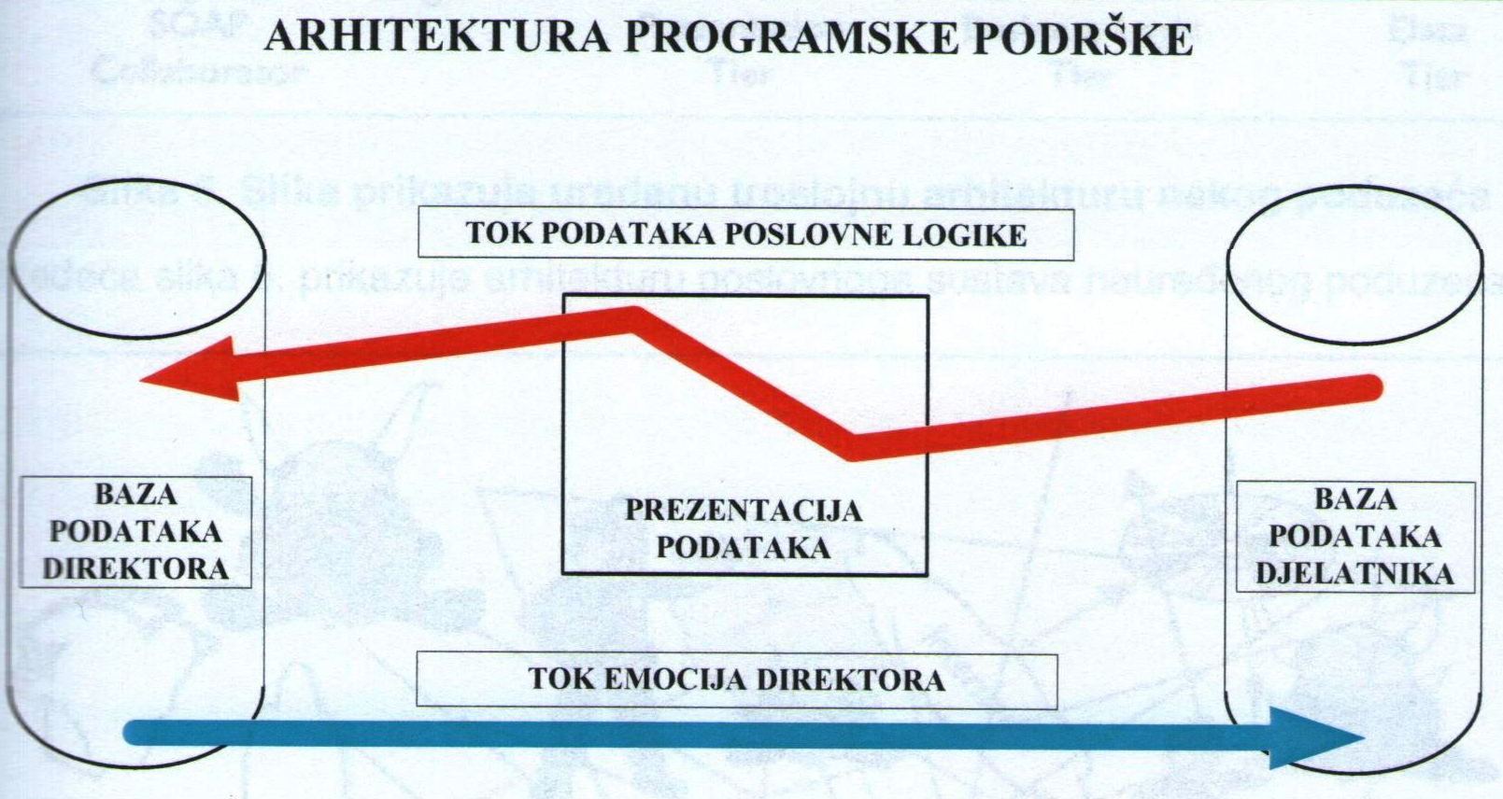
Slika 1. prikazuje slojeve arhitekture informacijskog sustava autoškole

Reprezentacija podataka zaposlenika
Informacijski sustav AŠ omogućuje reprezentaciju korisničkih podataka. Reprezentacija korisničkih podataka izvedena je s kružnim (pita) dijagramom za stanje auta, a linearnim dijagramom za ocjenu učenika.

Baza podataka uprave
Podaci od reprezentacije podataka se spremaju u bazu podataka direktora, i to je prikazano na dijagramu.

Emocije u poslovnoj logici
Direktor nadzire podatke koji su u njegovoj bazi podataka. On želi što više korisničkih podataka, kako bi što preciznije i još više ugodio zaposlenicima uvažavajući njihove sugestije putem njihovih unosa podataka. To se iščitava iz toka emocija iz dijagrama poslovne logike.

Nadzor i vođenje i upravljanje organizacijom autoškole
Direktor na osnovu analize reprezentacija korisničkih podataka odlučuje recimo o obimu posla ili kupuje nove gume ili aute zaposlenicima i tako nadzire, vodi ili upravlja komforom radnog mjesta recimo instruktora.

Princip rada informacijskog sustava autoškole
Princip rada Informacijskog sustava autoškole može se iščitati iz dijagrama sa slike. Djelovanje modela Informacijskog sustava autoškole temelji se na principu punjenja i pražnjenja baze podataka. Na taj način se obavlja velik broj transakcija. Programska podrška je umnožena na što više korisnika pa je na taj način u jednom dijelu zadovoljen princip komercijalnog načela.

Obujam informacijskog sustava auto škole

Programsko rješenje koji smo zamislili je samostalan sustav za podršku poslovanju auto škole. Ovo je potpuno novi razvoj informacijskog sustava auto škole koji će se možda u budućim verzijama dodatno proširiti i postati dio nekog većeg sustava.
U prvoj verziji ovog programskog rješenje sustav bi trebao sadržavati sljedeće komponente:

- Prijava na sustav
- Evidencija zaposlenika
- Šifrarnici
- Prikaz vozila kojima ističe termin za tehnički ili periodični pregled
- Prikaz dodatne opreme u vozilu kojoj ističe termin za periodični pregled
- Prikaz vozila kojima ističe termin za servis
- Prikaz opreme u autoškoli ( sve osim u vozilima) kojoj ističe termin za periodični pregled
- Prikaz ugovora kojima ističe termin za najam ( vozila, ured, oprema, vježbalište i sl.)
- Unos, modifikacija i brisanje polaznika
- Obračuni i izvještaji
- Generiranje izviješća
- Testiranje funkcionalnosti

Tehnička dokumentacija

Iz korisničkog opisa, i iz imenica i imeničkih skupina u kratkoj priči, logički proizlaze osnovne klase objekata koje će se upotrijebiti u objektno orijentiranome programskom jeziku C# za izradu i razvoj programa. Baza podataka će biti zasnovana na Microsoft SQL 2008 R2 sustavu.

Dijagram klasa

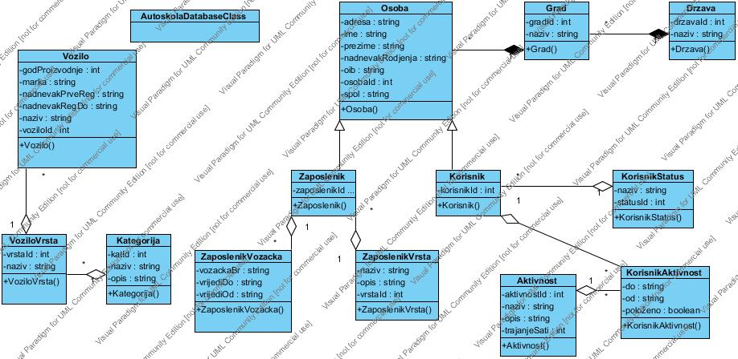

Dijagram se sastoji od 14 klasa. Klasa Drzava predstavlja kompoziciju klase Grad. Jedna Drzava može se sastojati od više Gradova, a svaki Grad pripada točno jednoj Drzavi. Brisanjem klase Drzava biti će obrisana i klasa Grad, a obratno nije tako. Klasa Grad predstavlja kompoziciju klase Osoba. Klasa Grad može sadržavati više Osoba, dok svaka Osoba pripada točno jednom Gradu. Klasa Osoba je generalizacija klase Zaposlenik i Korisnik, odnosno može se specijalizirati na njih.
Klasa KorisnikStatus predstavlja agregaciju Korisnika tj. može se sastojati od više njih, dok svaki Korisnik ima točno jedan status. S druge strane, klasa Korisnik je agregacija klase KorisnikAktivnost, što upućuje da se Korisnik sastoji od više aktivnosti. Klasa Aktivnost agregira klasu KorisnikAktivnost na način da se svaka instanca klase KorisnikAktivnost odnosi na točno jednu Aktivnost.
Klasa zaposlenik predstavlja agregaciju klase ZaposlenikVozacka, odnosno jedan zaposlenik može imati više vozačkih dozvola. Svaki zaposlenik se odnosi na točno jednu vrstu (klasa ZaposlenikVrsta agregira klasu Zaposlenik).
Vozilo je klasa u asocijaciji sa klasom VoziloVrsta. Riječ je o agregaciji, vrsta agregira više vozila, dok se svako vozilo odnosi na točno jednu vrstu. Klasa Kategorija agregira klasu VoziloVrsta na način da se svaka vrsta vozila odnosi na točno jednu kategoriju.
Klasa AutoskolaDatabaseClass predstavlja klasu preko koje će se osigurati veza sa bazom podataka.
Pri izradi dijagrama klasa korištena je Camel Case notacija, svi atributi su privatni zbog enkapsulacije i sakrivanja informacija o implementaciji, dok operacije predstavljaju konstrukore i javne su.

ERA model

ERA model je logički model baze podataka, grafička prezentacija znanja o objektima, vezama i svojstvima. To je grafički prikaz logičkog modela podataka. Osnovni elementi ERA modela su entiteti, veze i atributi. Prilikom prikaza ERA modela ovog poduzeća koristili smo se Martinovom notacijom. Sljedeća bitna stvar koja se mora uočiti na ovom ERA modelu je kardionalnost. Svaki entitet može biti jak ili slab (neovisan ili ovisan). Jaki entitet je nezavisan od ostalih entiteta, dok postojanje slabog entiteta ovisi o jakom.

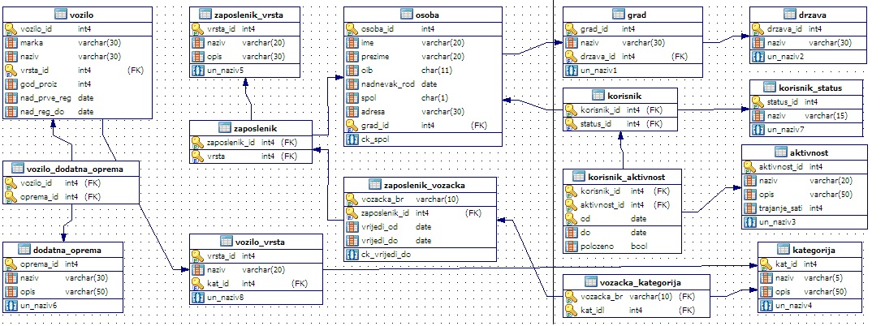

Baza podataka podržava potrebe autoškole za vođenjem evidencije o zaposlenicima, polaznicima te vozilima s kojima raspolaže. Za svakog zaposlenika i polaznika tj. korisnika njihovih usluga potrebno je pohraniti osobne podatke.
Podaci o korisniku obuhvaćaju i evidenciju aktivnosti u kojima pojedini polaznik sudjeluje te razdoblje na koje se određena aktivnost odnosi. Na temelju aktivnosti i ostalih kriterija korisnicima je potrebno dodijeliti određeni status.
Za zaposlenike je bitno znati koju ulogu imaju. Potrebno je znati i podatke o vozačkim dozvolama za zaposlenike tj. o kategorijama vozila s kojima smiju upravljati.
U sklopu osnovnih podataka o vozilu potrebno je održavati i podatke o dodatnoj opremi koje određeno vozilo ima, vrsti vozila te kategoriji u koju određeno vozilo spada. Jedan od bitnijih podataka je nadnevak isteka registracije za određeno vozilo.

Dijagram slijeda

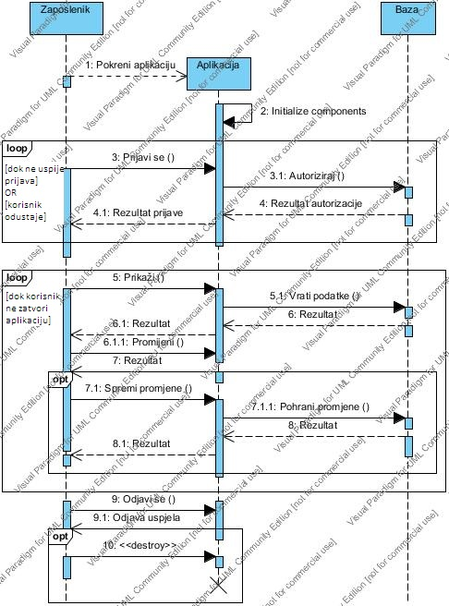

Prije uporabe aplikacije korisnik mora pokrenuti aplikaciju. Nakon pokretanja aplikacije potrebno je upisati korisničko ime s kojim se korisnik prijavljuje te lozinku. Nakon potvrde unosa aplikacija provjerava u bazi podataka postojanje određenog korisničkog imena te ispravnost lozinke. Sukladno tome prikazuje se rezultat korisniku.
Postupak prijave korisnik može ponavljati dok ne upiše ispravno korisničko ime i pripadajuću lozinku ili dok ne odustane od uporabe aplikacije. Nakon upisivanja ispravnih podataka za korisničko ime i lozinku aplikacija je spremna za korištenje. Ovisno o korisnikovim zahtjevima aplikacija dohvača podatke iz baze podataka te ih prikazuje. Korisnik podatke može pregledavati, mijenjati, a prema potrebi i spremiti. Postupak spremanja ne slijedi nužno nakon pretraživanja odnosno mijenjanja podataka. Nakon spremanja podataka aplikacija prikazuje određeni rezeltat korisniku kako bi znao je li operacija uspjela ili nije.
Kada korisnik odluči prekinuti svoj rad na aplikaciji odjavljuje se te mu aplikacija potvrđuje uspješnost obavljanja akcije. Želi li korisnik zatvoriti aplikaciju to može učiniti.

Dijagrami slučajeva korištenja

Konceptualna razina:

Slučaj korištenja – IT sustav Auto škola
Kratki opis – Zaposlenik obrađuje podatke, a direktor obrađuje podatke i generira izvještaje.
Primarni učesnik – Zaposlenik, Direktor
Sekundarni učesnik - /
Preduvjeti – Nastala je potreba za unosom / promjenom podataka te za izradu izvještaja.
Osnovni scenarij –
- Slučaj korištenja započinje obradom podataka od strane zaposlenika.
- Na temelju postojećih podataka u bazi podataka direktor generira izvještaj.
Posljedice – Baza podataka odgovara realnosti (unos novih podataka, promjena postojećih), generirani izvještaji.
Iznimke i pogreške – Odustajanje.
Alternativni scenariji – Zaposlenik odustaje od obrade podataka što će rezultirati izlaskom iz aplikacije.

Razrada slučaja korištenja Obrađivanje podataka

Slučaj korištenja – Obrađivanje podataka
Kratki opis – Zaposlenik vrši unos, ažuriranje i spremanje podataka.
Primarni učesnik - Zaposlenik
Sekundarni učesnik - /
Preduvjeti – Došlo je do potrebe za unosom novog podataka ili za promjenom postojećeg.
Osnovni scenarij –
- Slučaj korištenja započinje prijavljivanjem zaposlenika na sustav.
- Nakon što se prijavio na sustav zaposlenik je u mogućnosti unositi podatke. Unos podataka može se odnositi na upisivanje temeljnih podataka ili na unošenje podataka o novom zaposleniku, korisniku, vozilu.
- Zaposlenik ažurira prethodno spomenute podatke ako je došlo do promjene u stvarnosti.
- I unos i ažuriranje podataka uključuje spremanje podataka u konačnici.
- Nakon što su podaci spremljeni zaposlenik se može odjaviti sa sustava.
Posljedice – Baza podataka odgovara aktualnom stanju.
Iznimke i pogreške – Odustajanje.
Alternativni scenarij – Zaposlenik u svakom času može odustati od unosa ili ažuriranja podataka te će zbog toga baza podataka ostati u nepromijenjenom stanju, odnosno u stanju u kakvom je bila i prije pristupa administratora obradi podataka jer podaci nisu spremljeni.

Razrada slučaja korištenja Generiranje izvještaja

Slučaj korištenja – Generiranje izvještaja
Kratki opis – Direktor iz baze podataka filtrira podatke koji su mu potrebni te po potrebi printa izvještaj.
Primarni učesnik – Direktor
Sekundarni učesnik - /
Preduvjeti – Podaci pohranjeni u bazu podataka.
Osnovni scenarij –
- Scenarij započinje time da se direktor prijavljuje na sustav.
- Jednom kada je prijavljen na sustav direktor iz baze podataka filtrira podatke / informacije koji ga zanimanju, pri tome može pregledavati podatke o zaposlenicima, korisnicima, vozilima.
- Jednom kad je odabrao informacije koji mu trebaju direktor može printati izvještaj.
- Direktor može izvršiti odjavu sa sustava i nakon pregleda podataka i nakon printanja istih.
Posljedice – isprintani izvještaj.
Iznimke i pogreške – /
Alternativni scenarij – /

Dizajn opisa informacija / klasa

U daljnjem razvoju software-a Auto škole, ključno je razdvojiti dijelove programa, pa tako usmjeravamo razvoj software-a za rad po slojevima. To je vidljivo iz sljedeće tablice gdje se vide slojevi i opis klasa po slojevima izlučeno iz kratke priče.

Osnovne klase objekata razvrstane po slojevima

Prikaz slojeva i popisa i opisa osnovnih klasa objekata u razvijanom software-u
RB | SLOJ | NAZIV SLOJA | KLASA | OPIS KLASE
1 | 1. | Sloj Baze | Conector.cs | Klasa služi za spajanje na bazu i provjeru prijave korisnika
2 | 2. | Sloj poslovne logike | PrijavaKorisnika.cs | Klasa opisuje korisnika aplikacije
5 | 2. | Sloj poslovne logike | InventarAutoSkole.cs | Popis inventara AŠ
6 | 2. | Sloj poslovne logike | PregledAutomobila.cs | Sve potrebno za uvid u stanje podataka auta
7 | 2. | Sloj poslovne logike | EvidencijaPolaznikaAutoSkole.cs | Svi polaznici i predavači
8 | 3. | Sloj grafičkog sučelja | Zaposlenik.cs | Korisničko grafičko sučelje
9 | 3. | Sloj grafičkog sučelja | Korisnik.cs | Grafičko sučelje uprave

Dizajn arhitekture programskog rješenja

U ovom dijelu dizajna programskog rješenja definirat ćemo nekolicinu dizajnerskih stajališta za uporabu u dizajna programskog rješenja. To ilustrira ostvarenje našeg zadanog dizajna troslojne arhitektura sw-aš.

Slojevi arhitekture

Uređena arhitektura je temelj izgradnje software-a pa je zato dizajniran u tri sloja. Ti slojevi su: a) baza podataka ; b) poslovna logika; c) prezentacijski sloj. Budući da aplikacija nije predviđena za rad preko interneta nego je zamišljena kao desktop aplikacija, ova tri sloja su optimalna pri uređivanju arhitekture.
Iako se ne treba poznavati poslovanje i ljude poduzeća, jasno se može prepoznati uređena arhitektura poslovnog sustava. Autor Roger Session u svojoj knjizi „Software Fortresses: Modeling Enterprise Architectures“, prikazuje uređenu arhitekturu nekog software-a kao što se jasno vidi na sljedećoj slici:

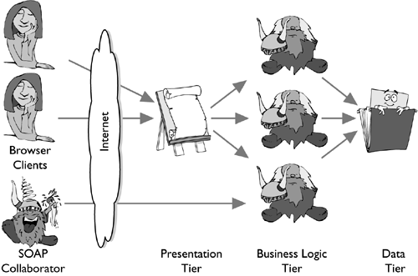

Za razliku od prethodne slike, sljedeća slika prikazuje neuređenu arhitekturu izgrađenog software-a, i na temelju , može se reći kaosa.

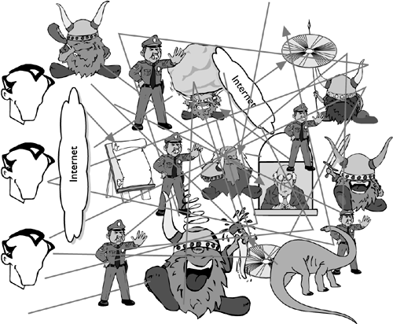

Na sljedećoj slici se vide neke ikone kao određeni simboli sa natpisom značenja. Neki likovi u obliku ikone se prepoznaju u gore navedenoj slici, gdje egzistira model kaosa, u logici software-skih slojeva.
Tako se na slici jasno vide individue koje je nemoguće identificirati, i te individue mogu dohvatiti što im se poželi u informacijskom sustavu a da ne snose nikakve posljedice svojih aktivnosti. Tako, unatoč ljudstvu koje osigurava red u informacijskom sustavu, isti je izvan svake kontrole.
Svakako je nezaobilazno kazati da naslijeđeni informacijski sustav koji predstavlja ikona nekog reptila, jer takva mu je i uloga u okruženju, zapravo kompletira sliku postojećeg stanja neuređenog informacijskog sustava.
U centralnom dijelu slike se vidi i šalter s djelatnikom koji zapravo nema baš nikakve veze sa informacijskim sustavom i kojeg zapravo nitko ne treba.
Također je vidljiv nekontrolirani dostup internetu, vidljiv u središnjem gornjem dijelu slike, a poveznice sa software-om i slojevima se uopće ne mogu vidjeti.

Tu su još razne ikone koje predstavljaju razne funkcionalnosti software-a, i ti likovi su u stanju nekontrolirane funkcionalnosti.

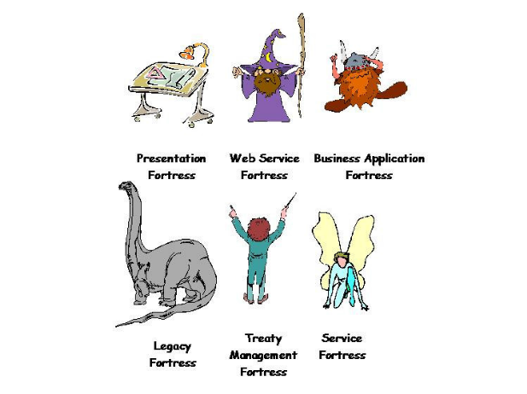

Performanse informacijskog sustava AŠ

Performanse i skalabilnost su važna pitanja za informacijski sustav ovoga tipa. Sustav ne zahtjeva značajnu potrošnju resursa, a nudi veliku brzinu prilikom pristupanja dokumentima, promjeni i obradi istih. Što se tiče sklalabilnosti, aplikacija mora biti u mogućnosti da podrži dodavanje novih funkcionalnosti sustava. Pored svega ovog također će se vršiti backup baze podataka, u onom vremenu kada se sustav nikako ne koristi ili kada se rijetko koristi.

Kapacitet informacijskog sustava AŠ
Naš sustav će trebati imati sljedeće karakteristike:
- 100 000 000 transakcija tokom životnog vijeka sustava

Propusnost informacijskog sustava AŠ
- Sustav će moći opslužiti 5 transakcija po sekundi.

Dostupnost i pouzdanost informacijskog sustava AŠ
- Dostupnost (Availability) – sustav bi trebao biti dostupan korisnicima svakodnevno, tokom njihovog radnog vremena. Ukoliko se desi neka nepredviđana greška, otklon te iste ne bi trebao trajati duže od par sati.
- Srednje vrijeme između dva otkaza (Mean Time Between Failures (MTBF)) – se ne može trenutno definirati, dok programsko rješenje ne bude u produkcijskom okurženju određeni vremenski period.
- Srednje vrijeme otklanjanja greške (Mean Time To Repair (MTTR) ili The Mean Time To Fix (MTTF)) – Pošto se radi o programsko rješenjeu koji je od iznimne važnosti za poslovanje jedne cijele auto škole MTTR ne bi smjelo biti duže od pola radnog dana odnosno 4 sata, jer posljedice koje bi kvar izazvao mogle bi biti katastrofalne po poslovanje firme ukoliko bi kvar trajao duže od navedenog.

Latencija informacijskog sustava AŠ
- Vrijeme koje je potrebno da se izvrši zahtijevani servis nije tačno moguće odrediti dok se programsko rješenje ne nađe u realnom okruženju, i radi činjenice da latencija zavisi i od drugih parametara.

Korektnost

Skriveni nedostaci informacijskog sustava AŠ
Na osnovu sigurnosne politike koja će biti implementirana i up-time servisa, pretpostavljena stopa greški i kvarova iznosi 1% u odnosu na rad u jednoj godini što iznosi približno 4 dana. Stupanj kvara je visoko rizičan u djelu dostupnosti aplikacije tj. servera bez baze podataka, a manje u djelu napajanja i električnim instalacijama, što znači da će sustav biti nedostupan ako dođe do prestanka napajanja električnom energijom ili u slučaju kvara na elektroinstalacijama.

Točnost informacijskog sustava AŠ
Naš sustav ne smije generirati greške koje će rezultirati gubitak podataka ili njegovo pogrešno zapisivanje, radi osnovne djelatnosti tvrtke.

Preciznost informacijskog sustava AŠ
Za preciznost vrijede isto kao i za točnost u prethodnom dijelu, aplikacija mora raditi točno i precizno i naravno te podatke tako i obrađivati. Ukoliko ne bude radila točno i precizno, onda je u potpunosti beskorisna.

Ažurnost informacijskog sustava AŠ
Ovaj sam dio zavisi od politike tvrtke te je ostavljeno na izbor upravi tvrtke da određuje vrijeme do kada je pohranjena informacija aktualna.

Upravljanje i održavanje sustava
Nadzor sustava će vršiti administrator sustava, koji će pratiti, otkrivati te rješavati moguće greške. Korisnicima će biti određena prava pristupa, pa će samim tim biti lakše nadzirati sustav. Administrator će u svakom trenutku moći vidjeti sve zapise u log fajlovima, kao i sve aktivne korisnike na sustavu.

Održavanje informacijskog sustava AŠ

Server baze podataka, kao najvažniji dio informacijskog sustava, mora posjedovati backup na udaljenoj lokaciji.

Operativnost informacijskog sustava AŠ
Od strane administratora sustava se očekuje da radi full backup odnosno parcijalni backup. I to full backup jednom tjedno u terminima kada se sustav ne koristi a parcijalni backup je preporučen svakodnevno nakon radnog vremena.

Prenosivost informacijskog sustava AŠ
Nisu potrebne nikakve posebne osobine da bi sustav bio premješten na druge lokacije, što se tiče konfiguracije mora imati minimalne navedene kriterije a to je da je okruženje bazirano na Microsoft tehnologijama min windovs xp SP3

Skalabilnost informacijskog sustava AŠ
Aplikacija mora podržavati dodavanje novih funkcionalnosti sustava, u nekim budućim verzijama same aplikacije sigurno će doći do nekih novih funkcionalnosti koje će biti direkto vezane za povećanje kapaciteta i propusnost.

Autorizacija i autentifikacija informacijskog sustava AŠ
Svi korisnici će se morati logirati na sustav putem jedinstvenog korisničkog imena i lozinke.

Prijava korisnika

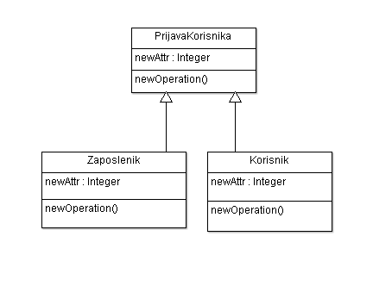

Prijava administratora na bazu podataka
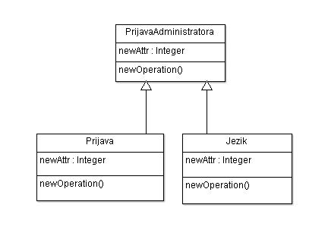

Privatnost

Iako je uvedeno mnogo zaštita na sustav trebamo uzeti u obzir da je čovjek najslabija točka svakog sustava pa i ovog. Od zaposlenika se zahtjeva stroga tajnost, i da privatne podatke neće iznositi u javnost.

